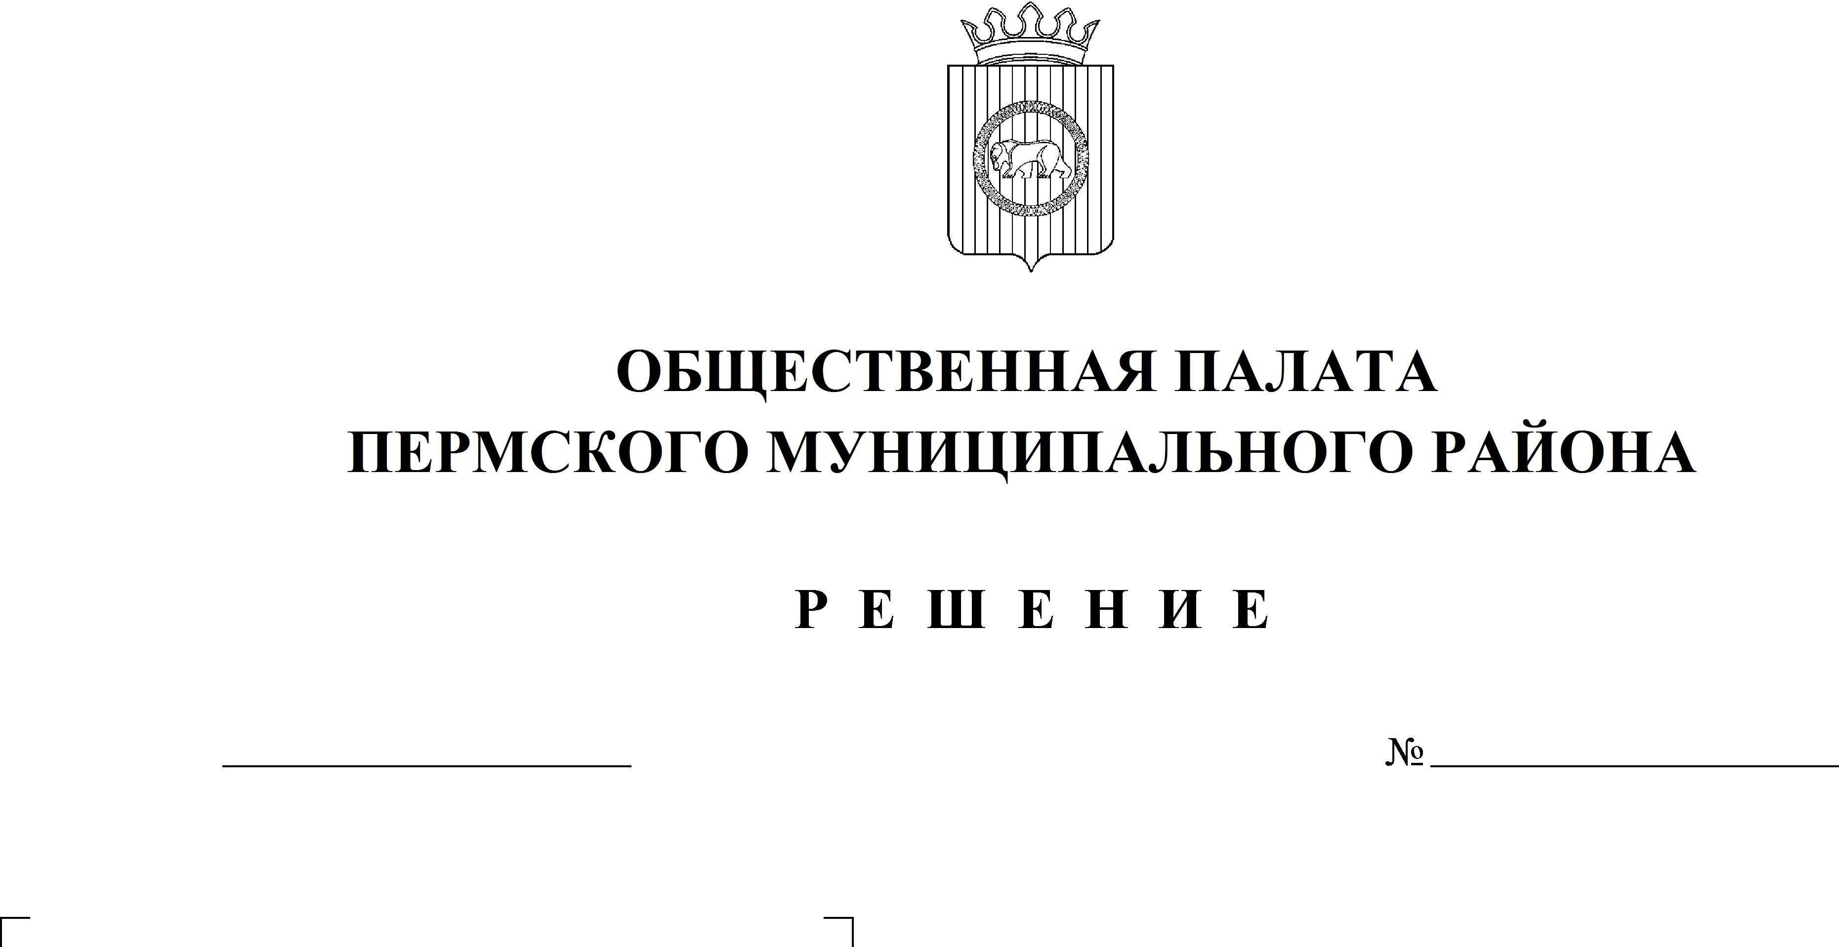

031
26.03.2019
О мероприятиях по морально-нравственном и патриотическому воспитанию в 2019 году
Заслушав доклад начальника управления образования администрации муниципального образования «Пермский муниципальный район» Сосниной Н. А.,
ведущего специалиста по учреждениям дополнительного образования управления по делам культуры администрации Пермского муниципального района Шабардиной А.Г., главного специалиста МКУ «Управление по молодежной политике и спорту Пермского муниципального района» Голдыревой А.С.,
Общественная палата РЕШАЕТ:
1. Поручить комиссии по социальной политике Общественной палаты Пермского муниципального района организовать мониторинг реализации мероприятий по морально-нравственному и патриотическому воспитанию в 2019 году с участием представителей следующих организаций:
- муниципального казенного учреждения «Управление по молодежной политике и спорту Пермского муниципального района»;
- управления образования администрации Пермского муниципального района;
- муниципального автономного образовательного учреждения дополнительного образования «Детско-юношеский центр «Импульс»;
- комиссии по делам несовершеннолетних и защите их прав Управления социального развития администрации Пермского муниципального района;
- управления по делам культуры администрации Пермского муниципального района;
- Молодежного парламента при Земском Собрании Пермского муниципального района;
- Успенского благочиния Пермской епархии Русской Православной Церкви;
- Пермской районной общественной организации ветеранов (пенсионеров) войны, труда, Вооруженных Сил и правоохранительных органов;
- глав сельских поселений Пермского муниципального района.
2. Рекомендовать учреждениям и организациям Пермского муниципального района:
2.1. при подготовке мероприятий по морально-нравственному и патриотическому воспитанию обращать внимание на целесообразность взаимодействия при проведении указанных мероприятий.
Особую актуальность обозначенные рекомендации будут иметь при проведении мероприятий посвященных следующим памятным и праздничным датам:
- 1 мая - Праздник Весны и Труда;
- 9 мая - День Победы;
- 26 июня - Международный день борьбы с наркозависимостью и незаконным оборотом наркотиков;
- 8 июля - День семьи, любви и верности;
- 3 сентября - День солидарности в борьбе с терроризмом;
- 4 ноября – День народного единства;
- Дни воинской славы России (в соответствии с Федеральным законом от 13.03.1995 № 32-ФЗ «О днях воинской славы и памятных датах России»);
2.2. включить в планы работ мероприятия по чествованию и увековечиванию памяти Героев Социалистического Труда;
2.3. при наличии возможности выходить с предложением о присвоении образовательным организациям Пермского муниципального района имен выдающихся деятелей (в соответствии с Порядком наименования и переименования внутрирайонных объектов Пермского муниципального района и установки объектов монументального искусства на территории Пермского муниципального района, утвержденным решением Земского Собрания Пермского муниципального района от 26.11.2010 № 121).
3. Рекомендовать членам Общественной палаты Пермского муниципального района принимать активное участие в организации и проведении указанных мероприятий.
4. Ответственным назначить председателя комиссии по социальной политике Общественной палаты Пермского муниципального района Тарнавского Григория Михайловича.
5. Настоящее решение вступает в силу со дня его принятия.

Председатель
Общественной палаты А.Л. Чередниченко

